教科書p.102－103 | 第2部 第2章 法の働きと私たち テーマ３ 国民の司法参加
つかむ 死刑制度の現状
国民が司法に参加するうえで考えるべきことは何か？
追究
しよう
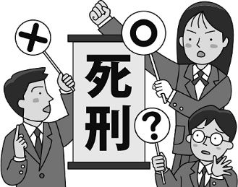
①裁判員と死刑制度
●2015年に（ ）制度で死刑判決を受けた死刑囚の死刑が執行された。

②死刑制度は合憲か
●日本では1948年に最高裁判所が死刑制度について（ ）判決を下した。

③死刑制度に対する世論は
●世論調査の結果では，死刑を「やむをえない」と容認する回答が，近年は（ ）割をこえる。

④国際社会における死刑制度
●世界では，現在，死刑を法律上または事実上廃止している国が（ ）か国をこえる。
●1989年に国連総会で死刑廃止条約が採択されているが，日本は（ ）。

考える あなたが裁判員になったら死刑判断を下すことができるか？
視点１ 犯した罪に対してどのような罰を科せば〈正義〉に適うか？
【正義】の視点をふまえた死刑を下すことへの意見

◎トライ1
視点２ 現在の刑事司法制度は，〈無辜の不処罰〉を実現できているか？
【無辜の不処罰】の視点をふまえた死刑を下すことへの意見

ＭＥＭＯ
◎トライ2

《学習を広げるために》死刑制度が果たす役割はほかに何があるか，考えてみよう。

◎トライ3

■これまでの学習活動をふまえ，あなたが裁判員になったら死刑判断を下すことができるか？
あなたの考え

まとめる 公正な司法制度をめざして
学習のふり返り：学んだこと，もっと学びたいことなどをまとめてみよう。

◎トライ１ どのような罰であれば犯した罪とつりあいがとれるか考えてみよう。
◎トライ２ なぜ冤罪が発生してしまうのか調べてみよう。
◎トライ３ 死刑制度のかわりになる刑罰やその課題について話しあってみよう。

